Curriculum vitae

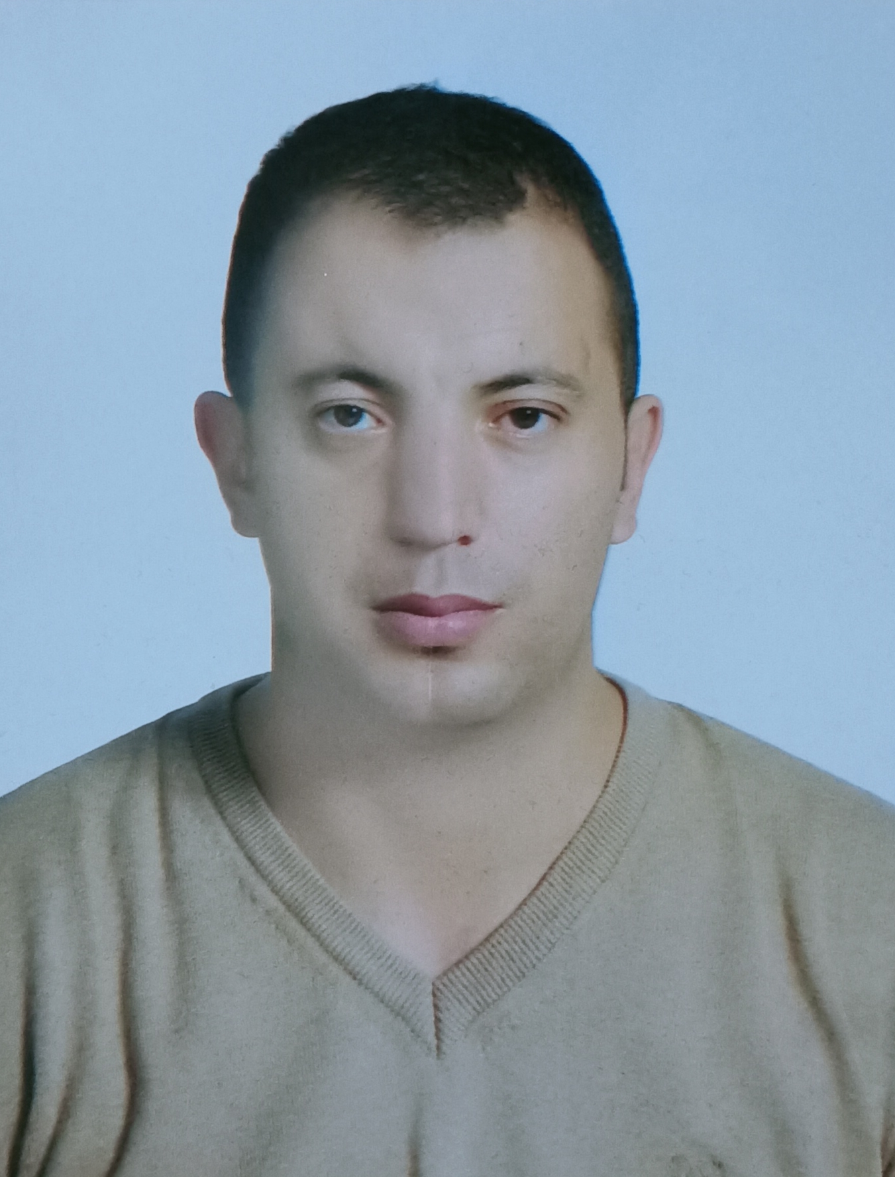

**MOHAMMED LAANAYTI**

 **N 179 RUE BOUHALLOUSS**

**HAY RKIBA BHALIL SEFROU**

**31 ans** **GSM : 06.60.19.36.39**

**CIN : CB272583**

**Email : laanaytimed@gmail.com**

Mon sens du relationnel, mon goût pour la finance et mon aptitude à travailler en équipe sont autant de qualités susceptibles de mieux satisfaire les clients.

**Formations :**

* **2010/2011** : **Baccalauréat science de physique et chimie.**
* **2011/2012 : 1 er année ISTA SEFROU option TECHNICIEN SPECIALISE RESEAU INFORMATIQUE**
* **2012/2013 : 1 er année option physique et chimie « FACULTE DES SCIENCES FES »**
* **2014  : Permis de conduire** B.

**Compétences :**

* **Connaissance des outils bureautiques Microsoft :**

**MS Word; PowerPoint; Excel; Photoshop**

* **LANGUES :**

**- arabe : Langue maternelle.**

**- Français : Lu, parlé, écrit.**

**- Anglais : notion de base**.

**Expériences professionnelles :**

* **2014\2017** : « **DENSO THERMAL SYSTEMS MAROC »**

**Operateur de machine : Assurer les règlements des machines _Assurer le bon fonctionnement et l’entretien des machines et de fabrication_ Faire respecter le bon déroulement de la fabrication par le respect des normes sécuritaires _Entretien de son poste de contrôle _Assurer la maintenance de premier niveau.**

* **4/2017 à jusqu’à ce moment « FONDATION ARDI »**

**Agent de développement : Recevoir les clients _ proposer un crédit à court terme _développer la clientèle_ l’éducation financière pour les emprunteurs_ la finance inclusive_ l’analyse de dossier crédit individuelle et solidaires _ compréhension de la comptabilité permettant d’apprécier la rentabilité de son activité _le recouvrement**

**Centres d’intérêt :**

* **Sport, voyage, informatique, internet, lecture.**